Załącznik nr 2

**Rys. 1 Odznaka pamiątkowa**

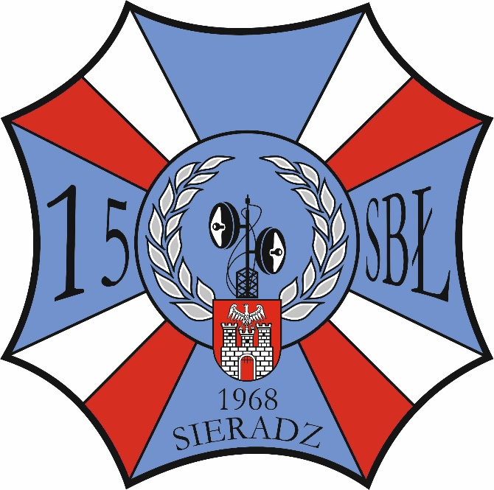

**Rys. 2 Odznaka rozpoznawcza**

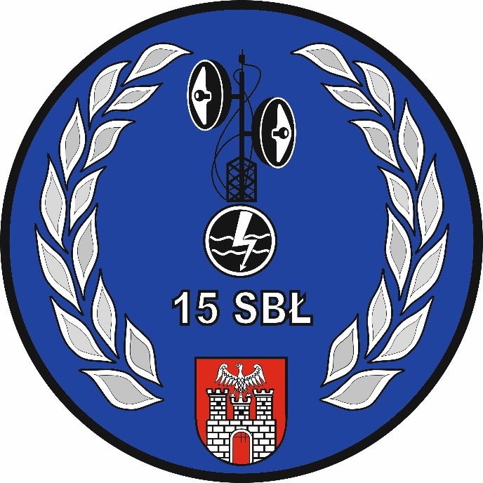

**Rys. 3 Odznaka pamiątkowa w białym kwadracie**

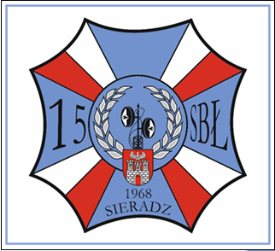

**Rys. 4 Odznaka rozpoznawcza w białym kwadracie**

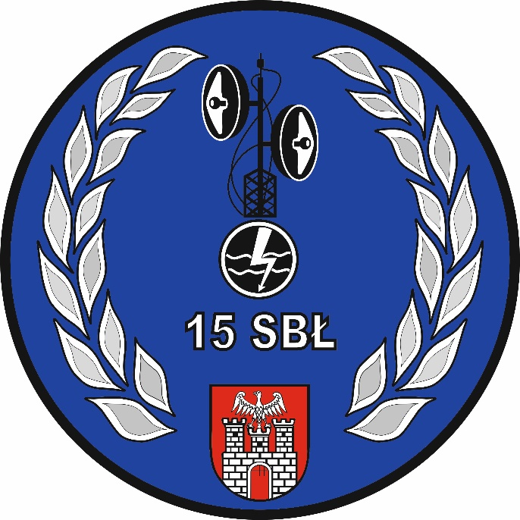

**Rys. 5 Pas/Tablica w Sali Tradycji (złoty napis)**

****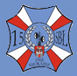

**15 SIERADZKA**

**BRYGADA ŁĄCZNOŚCI**

Złote litery napisu wys. 14 cm, grafika wym. 50x50 cm każda.

**Rys. 6 Złoty napis przed sztabem**

**15**

**SIERADZKA**

**BRYGADA ŁĄCZNOŚCI**

**Rys. 7 Złote tabliczki przed sztabem**

CZARNY NAPIS

**Rys. 8 Złoty napis przed wejściem do jednostki**

**15 SIERADZKA**

**BRYGADA**

**ŁĄCZNOŚCI**

**Rys. 9 Tabliczka przed Klubem 15 SBŁ**

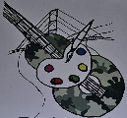

**KLUB 15. SIERADZKIEJ**

**BRYGADY ŁĄCZNOŚCI**

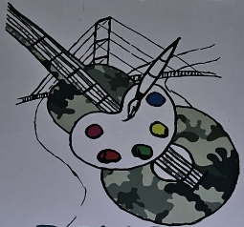**Rys. 10 Tabliczka Pleksa w Klubie 15 SBŁ**

KLUB

15. SIERADZKIEJ BRYGADY ŁĄCZNOŚCI